

哈兒周五領先阿妮卡，柯達位居第二

2024年11月16日

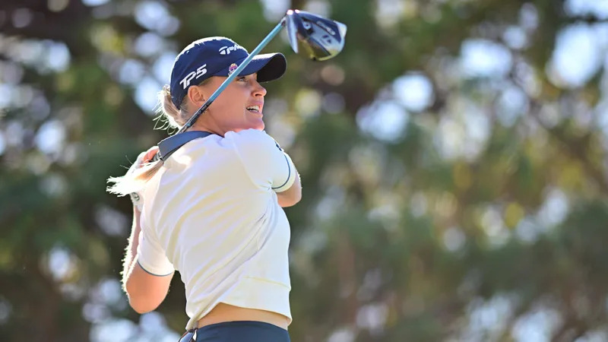
【羅開新聞中心Thomas LO綜合報導 圖╱Getty Images╱LPGA提供】並列領先出發，英格蘭女將Charley Hull（查莉‧哈兒）星期五在Belleair（貝爾艾爾）的Pelican Golf Club（鵜鶘高爾夫俱樂部）快走，交出低於標準四桿的六十六桿，以總成績低於標準十桿的一百三十桿，兩桿優勢取得The ANNIKA driven by Gainbridge at Pelican（阿妮卡錦標賽）三十六洞的單獨領先。
已經超過兩年沒有LPGA冠軍進帳的哈兒，週四並列領先榜，週五保持火力，在第二、第四、第十、與第十三、第十四洞收穫五鳥，交出一個柏忌的六十六桿，以總成績低於標準十桿，繼續保持領先。
現年二十八歲的哈兒，2022年十月初贏得The Ascendant LPGA Benefiting Volunteers Of America（德州菁英賽），接著在全球各地苦吞八場第二名，直到兩週前，才在Aramco Team Series - Riyadh（利雅德阿拉伯石油隊際系列賽）重溫冠軍舊夢，收下生涯的第四座女子歐巡賽冠軍，目前世界排名高居十二。
「我認為這是一個很短的高爾夫球場。球道相當短，因此你會使用到很多挖起桿，」哈兒說：「你的短桿必須非常準確，而且果嶺速度超級快。這是一座很好、很有趣的球場。」
當今世界球后、佛羅里達地主球星Nelly Korda（奈莉‧柯達）今天從第十洞出發，一出門就吞一柏忌，第十三、第十四洞連抓兩鳥、第十七洞再添一鳥，值得關注的是收尾的第八、第九洞連中兩元，終場交出五鳥、一柏忌，連續兩天交出低標四桿的六十六桿，以低標八桿的一百三十二桿，單獨排名第二。
「我感覺很舒服，」柯達說：「能在我的家人面前打球感覺很棒，這裡離我家很近，是我在這裡感到舒服的原因。然後你打得越多，你就越能意識到果嶺上的微妙突破，所以可以一次、又一次地學習。當球場在風大、條件惡劣的情況下，我只知道哪些洞你必須安全打，哪些洞你可以更具侵略性進攻。」
美國選手Alexa Pano（亞莉克莎‧帕諾）打出低標六桿的六十四桿、泰國女將Wichanee Meechai（韋查妮‧米猜）交卡六十六桿、南韓雙姝任津希（Jin Hee Im）打出六十五桿、李美香（Mi Hyang Lee）六十八桿，四人都以低標七桿的一百三十三桿，並列在第三位。
開局並列領先的韓國選手全智苑（Jiwon Jeon）只打了一天好球，六十四桿的隔天交出七十四桿，以低標兩桿的一百三十八桿，排名下滑到並列三十三位。
第二天比賽，因為天黑而於下午五點五十八分暫停，星期六上午七點恢復進行，第三回合預計將在周六上午八點開始。兩回合晉級線暫時劃在高於標準一桿的位置。
我國選手徐薇淩（Wei-Ling Hsu）今天交出七十二桿，以高標三桿的一百四十三桿，暫居八十名。程思嘉（Ssu-Chia Cheng）七十桿，以高標六桿的成績，並列在第一百零四名，兩人都沒有保卡問題。

